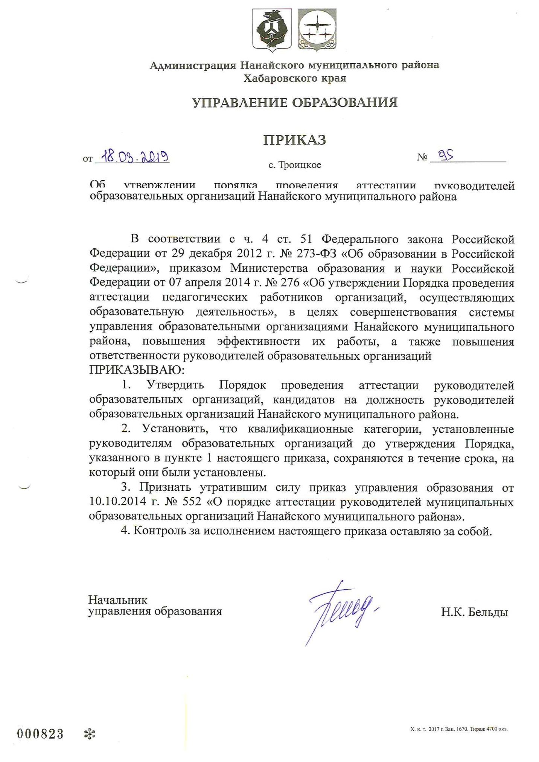

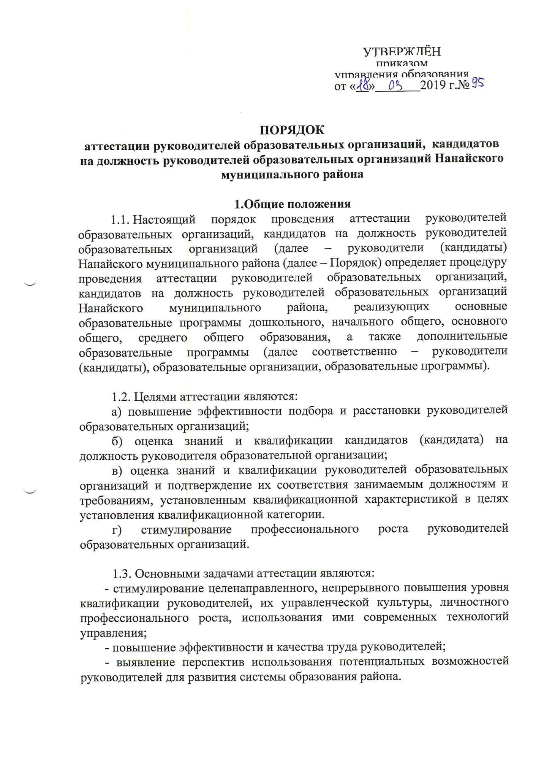
1.4. Основными принципами аттестации являются коллегиальность, гласность, открытость, обеспечивающие объективное отношение к руководителям, недопустимость дискриминации при проведении аттестации.

1.5. Аттестация руководителей (кандидатов) образовательных организаций проводится аттестационной комиссией, формируемой управлением образования администрации Нанайского муниципального района (далее – управление образования).
Аттестация проводится на заседании аттестационной комиссии управления образования.
В случае отсутствия руководящего работника (кандидата) в день проведения аттестации на заседании аттестационной комиссии по уважительным причинам его аттестация переносится на другую дату и в график аттестации вносятся соответствующие изменения, о чем работодатель знакомит работника под роспись не менее чем за 30 календарных дней до новой даты проведения его аттестации.
При неявке руководящего работника на заседание аттестационной комиссии организации без уважительной причины аттестационная комиссия проводит аттестацию в его отсутствие.

II. Порядок аттестации руководителей (кандидатов) с целью
подтверждения соответствия занимаемой должности

2.1. Аттестация с целью подтверждения соответствия руководителей (кандидатов) занимаемой должности проводится в течение одного года после назначения на должность и устанавливается сроком не более пяти лет в отношении руководящих работников, не имеющих квалификационных категорий (первой или высшей) на основе оценки их профессиональной деятельности в соответствии с требованиями Единого квалификационного справочника должностей руководителей, специалистов и служащих, утвержденного приказом Минздравсоцразвития России от 26.08.2010 № 761н и (или) профессиональным стандартам.

2.2. Аттестации подлежат:
- кандидаты (кандидат) – при назначении на руководящую должность;
- руководители образовательных организаций, не имеющие действующей первой или высшей квалификационной категории.

2.3. Аттестация осуществляется в период с 01 сентября по 31 мая.

2.4. Для прохождения аттестации с целью подтверждения соответствия руководителей (кандидатов) занимаемой должности необходимо предоставить в аттестационную комиссию пакет документов, который включает в себя:
- заявление руководителя (кандидата) с просьбой о проведении его аттестации и рассмотрении его документов (с указанием контактного телефона, места жительства и электронной почты, прилагаемых документов) (Приложение 1);
- заявление кандидата о согласии на проверку и обработку представленных сведений о кандидате;
- справку о наличии (отсутствии) судимости и (или) факта уголовного преследования;
- копия (копии) о соответствующем уровне образования и (или) квалификации;
- выписка из протокола аттестационной комиссии предыдущей аттестации (при наличии);
- дополнительные документы по усмотрению руководителя (кандидата).

2.5. Информация о дате, месте и времени проведения аттестации письменно доводится работодателем до сведения руководителей (кандидатов), подлежащих аттестации, не позднее, чем за месяц до ее начала.

2.6. При аттестации с целью подтверждения соответствия руководителей (кандидатов) занимаемой должности аттестационной комиссией проводится тестирование по вопросам, разработанным для каждой образовательной организации (Приложение 3). Время тестирования аттестационной комиссией с аттестуемым не может превышать 30 минут. Решение аттестационной комиссии сообщается аттестуемому сразу по окончании тестирования.

2.7. По результатам аттестации руководителя (кандидата) с целью подтверждения соответствия занимаемой должности аттестационная комиссия принимает одно из следующих решений:
- соответствует занимаемой должности;
- не соответствует занимаемой должности.

2.8. В случае признания руководителя (кандидата) по результатам аттестации несоответствующим занимаемой должности вследствие недостаточной квалификации, руководитель (кандидат) имеет право на повторное прохождение процедуры аттестации не ранее, чем через два месяца.

2.9. Секретарем аттестационной комиссии в срок не позднее 2 календарных дней с даты принятия решения аттестационной комиссии составляется выписка из протокола. Работодатель знакомит руководителя (кандидата) с выпиской из протокола под подпись в течение трех рабочих дней после ее составления.

2.10. Выписка из протокола управления образования хранится в личном деле руководителя.

2.11. Результаты аттестации в целях подтверждения соответствия руководящих работников занимаемым ими должностям на основе тестирования аттестуемый вправе обжаловать в соответствии с законодательством Российской Федерации.

2.12. Аттестацию в целях подтверждения соответствия занимаемой должности не проходят следующие руководители (кандидаты):
а) руководящие работники, имеющие квалификационную категорию по должности «руководитель»;
б) беременные женщины;
в) женщины, находящиеся в отпуске по беременности и родам;
г) лица, находящиеся в отпуске по уходу за ребенком до достижения им возраста трех лет;
д) отсутствовавшие на рабочем месте более четырех месяцев подряд в связи с заболеванием.
Аттестация руководителей (кандидатов), предусмотренных подпунктами «в» и «г» настоящего пункта, возможна не ранее чем через два года после их выхода из указанных отпусков.
Аттестация руководителей (кандидатов), предусмотренных подпунктом «д» настоящего пункта, возможна не ранее чем через год после их выхода на работу.

III. Порядок аттестации руководителей (кандидатов) с целью
установления соответствия уровня квалификации аттестуемого требованиям, предъявляемым к первой (высшей) квалификационной категории

3.1. Аттестация с целью установления соответствия уровня квалификации аттестуемого требованиям, предъявляемым к первой (высшей) квалификационной категории, проводится на основании личного заявления руководителя (кандидата), один раз в 5 лет. Срок действия квалификационной категории продлению не подлежит.

3.2. Первая (высшая) квалификационная категория может быть установлена:
- руководителям образовательных организаций, не имеющих действующей квалификационной категории.

3.3. Аттестация осуществляется в период с 01 сентября по 31 мая.

3.4. Для прохождения аттестации с целью установления соответствия уровня квалификации руководителей (кандидатов) требованиям, предъявляемым к первой (высшей) квалификационной категории, необходимо предоставить пакет документов, который включает в себя:
- заявление на прохождение аттестации для установления соответствия первой (высшей) квалификационной категории, оформленное в соответствии с Приложением 2 к настоящему Порядку аттестации, с прилагаемыми документами;
- информационно-аналитический отчет с представлением результатов профессиональной деятельности, позволяющую сделать вывод о наличии квалификационных знаний, умений и навыков, их соответствии требованиям, предъявляемым квалификационными характеристиками к должности «руководитель»;
- копию(и) документа(ов) об окончании руководителя (кандидата) курсов повышения квалификации или о прохождении профессиональной переподготовки по направлениям подготовки «Государственное и муниципальное управление», «Менеджмент», «Управление персоналом»;
- копия аттестационного листа предыдущей аттестации (при наличии);
- копию(и) документа(ов) о награде(ах), ученой степени.

3.5. Информация о дате, месте и времени проведения аттестации письменно доводится работодателем до сведения руководителей (кандидатов), подлежащих аттестации, не позднее, чем за месяц до ее начала.

3.6. Первая квалификационная категория устанавливается на основе:
- стабильных положительных результатов в управленческой и образовательной деятельности по итогам статистических отчетов, мониторингов и т.п.;
- владение современными технологиями управления и эффективное применение их в практической деятельности;
- личного вклада в повышение качества предоставления образовательных услуг на основе совершенствования методов управления.

3.7. Высшая квалификационная категория устанавливается на основе:
- стабильных положительных результатов в управленческой и образовательной деятельности по итогам статистических отчетов, мониторингов и т.п.;
- владение современными технологиями управления и эффективное применение их в практической деятельности;
- выявления и развития инновационной деятельности педагогических работников образовательной организации;
- личного вклада в повышение качества предоставления образовательных услуг на основе совершенствования методов управления.

3.8. Оценка профессиональной деятельности руководителей образовательных организаций в целях установления квалификационной категории осуществляется аттестационной комиссией на основе результатов работы, предусмотренных пунктами 3.6. и 3.7. настоящего Порядка при условии, что их деятельность связана с соответствующими направлениями работы (Приложение 4).

3.10. Профессиональные достижения руководителя образовательной организации оцениваются экспертом в баллах согласно критериям, показателям оценки профессиональной деятельности педагогического работника для установления соответствия квалификационной категории (первой или высшей) по занимаемой должности.
Документы анализируют и оценивают аттестационная комиссия независимо друг от друга. Оценку баллов вносят в оценочный лист.
На основании выставленных баллов председатель аттестационной комиссии делает экспертное заключение о соответствии либо несоответствии профессиональной деятельности руководителя образовательной организации требованиям, предъявляемым к первой (высшей) квалификационной категории (далее – экспертное заключение).
Основанием принятия положительного решения является получение педагогическим работником:
- на первую квалификационную категорию – не менее 60 процентов от максимально суммы баллов;
- на высшую квалификационную категорию – не менее 80 процентов от максимально суммы баллов.

3.11. По результатам аттестации с целью установления соответствия уровня квалификации руководителей (кандидатов) требованиям, предъявляемым к первой (высшей) квалификационной категории, аттестационная комиссия принимает одно из следующих решений:
- уровень квалификации соответствует требованиям, предъявляемым к первой (высшей) квалификационной категории;
- уровень квалификации не соответствует требованиям, предъявляемым к первой (высшей) квалификационной категории.

3.12. При принятии решения аттестационной комиссии о несоответствии уровня квалификации руководителя (кандидата) требованиям, предъявляемым к первой (высшей) категории, руководящий работник обязан пройти процедуру аттестации с целью подтверждения соответствия руководителей (кандидатов) занимаемой должности. Руководитель имеет право повторно пройти процедуру аттестации с целью установления соответствия уровня квалификации аттестуемого требованиям, предъявляемым к первой (высшей) квалификационной категории, не ранее, чем через год со дня принятия аттестационной комиссией соответствующего решения.

3.13. Результаты аттестации аттестуемый вправе обжаловать в соответствии с законодательством Российской Федерации.

ПРИЛОЖЕНИЕ 1
к Порядку аттестации руководителей образовательных учреждений, кандидатов на должность руководителей образовательных учреждений
Нанайского муниципального района

Образец

В аттестационную комиссию
Управления образования администрации Нанайского муниципального района

ЗАЯВЛЕНИЕ
руководителя (кандидата) на прохождение процедуры аттестации на соответствие занимаемой должности

Прошу провести аттестацию в целях установления соответствия занимаемой должности ______________________________________
Прошу провести аттестацию в моем присутствии (без моего присутствия) (нужное подчеркнуть).
С Порядком аттестации педагогических работников в целях установления квалификационной категории, утвержденным приказом Министерства образования и науки Российской Федерации от 07 апреля 2014 г. № 276, ознакомлен (-а).
К заявлению прилагаю документы и материалы (указывается в случае наличия таковых) или указывается сайт, электронный адрес личного кабинета в Интернете, где размещены документы и материалы о результатах работы, согласие на обработку персональных данных.

______ _____________ 201_ г.

__________________________ ___________________________________ (подпись) (расшифровка подписи)

Телефоны:
дом. ________________
моб. ________________
служ. ________________
e-mail: ________________

Согласие на использование персональных данных
В соответствии с требованиями статьи 9 Федерального закона от 27 июля 2006 г. № 152-ФЗ "О персональных данных" я, ____________________________________________________________________________________________________________________________________
(ФИО, должность, место работы) (домашний адрес, паспорт: серия, номер, кем и когда выдан)

даю согласие на обработку министерством образования и науки Хабаровского края и краевым государственным бюджетным образовательным учреждением дополнительного профессионального образования "Хабаровский краевой институт развития образования" моих персональных данных.
6.1. Наименование, адрес оператора, получающего согласие субъекта персональных данных:
Управление образования администрации Нанайского муниципального района, 682350, с. Троицкое, ул. Калинина, 102;
6.2. Цель обработки персональных данных: проведение аттестации на установление соответствия занимаемой должности и/или __________ квалификационной категории, статистическая и аналитическая обработка итогов аттестации.
6.3. Перечень персональных данных, на обработку которых даю согласие:
- фамилия, имя, отчество;
- дата рождения;
- должность, по которой аттестуюсь;
- место работы;
- образование, когда и какое образовательное учреждение окончил (а), специальность и квалификация по диплому;
- стаж работы (трудовой, в должности, в учреждении);
- итоги проведения аттестационных процедур;
- контактные телефоны, Е - mail, skype

6.4. Перечень действий с персональными данными, на совершение которых даю согласие, общее описание используемых оператором способов обработки:
- сбор и обработка (систематизация, накопление, хранение, уточнение (обновление, изменение) в базе данных аттестованных руководящих работников;
- использование при составлении статистической и аналитической отчетности и распространение с целью формирования краевой базы результатов аттестации педагогических работников краевых государственных, муниципальных и частных организаций, осуществляющих образовательную деятельность;
- размещение в свободном доступе на официальном сайте управления образования администрации Нанайского муниципального района.
6.5. Срок, в течение которого действует согласие, а также порядок его отзыва:
Действует в течение неопределенного времени; оператор прекращает обработку персональных данных по требованию субъекта, заявленному в письменной форме на имя оператора.
7. Сведения о присутствии (неприсутствии) на заседании аттестационной комиссии министерства образования и науки края
Прошу провести аттестацию с целью установления соответствия занимаемой должности и/или ________ квалификационной категории в моем присутствии (без моего присутствия) (нужное подчеркнуть).
С Порядком аттестации руководителей образовательных организаций, осуществляющих образовательную деятельность, ознакомлен (-а).

______ _____________ 201_ г.

__________________________ ___________________________________
(подпись) (расшифровка подписи)

ПРИЛОЖЕНИЕ 2
к Порядку аттестации руководителей образовательных учреждений, кандидатов на должность руководителей образовательных учреждений
Нанайского муниципального района

Образец

В аттестационную комиссию
Управления образования администрации Нанайского муниципального района

_____________________________________
(фамилия, имя, отчество)
______________________________________
(должность согласно записи в трудовой книжке)
________________________________________
(место работы, наименование ОУ (ОО) согласно уставу)

ЗАЯВЛЕНИЕ

Прошу аттестовать меня в 201__ году на первую/высшую (нужное подчеркнуть) квалификационную категорию по должности «руководитель».
С Порядком аттестации руководителей образовательных организаций Нанайского муниципального района ознакомлен(-а).
1. Сообщаю о себе следующие сведения:
1.1. Квалификационная категория:
(_________________, срок ее действия до ___________, или квалификационной категории не имею).
1.2. Образование:
№ п/п | Наименование образовательного учреждения профессионального образования | Дата окончания учебного заведения | Специальность по диплому | Квалификация  по диплому

  - Стаж работы:
Педагогический/руководящий  (по специальности) | В данной должности | В данном учреждении

  - Сведения о повышении квалификации и (или) переподготовке:
№ п/п | Кол-во часов | Сроки обучения | Наименование учреждения

1.5. Наличие государственных и отраслевых наград, званий, ученой степени, ученого звания:___________________________________________
________________________________________________________________

2. Основанием для аттестации на первую/высшую квалификационную категорию считаю следующие результаты работы, соответствующие требованиям, предъявляемым к данной квалификационной категории (требуемую информацию можно представлять в таблицах):
________________________________________________________________
________________________________________________________________
________________________________________________________________
_______________________________________________________________
________________________________________________________________
________________________________________________________________

3. Согласие на использование персональных данных
В соответствии с требованиями статьи 9 Федерального закона от 27 сентября 2006 года № 152-ФЗ «О персональных данных» я, __________ ________________________________________________________________
(ФИО, должность, место работы)
__________________________________________________________________
(домашний адрес, паспорт: серия, номер, кем и когда выдан)
даю согласие на обработку управлением образования администрации Нанайского муниципального района Хабаровского края моих персональных данных.

3.1. Наименование, адрес оператора, получающего согласие субъекта персональных данных:
Управление образования администрации Нанайского муниципального района Хабаровского края, 6823650, Хабаровский край, Нанайский район, с.Троицкое, ул. Калинина, 102.

3.2. Цель обработки персональных данных: проведение аттестации на установление соответствия первой квалификационной категории, статистическая и аналитическая обработка итогов аттестации.

3.3. Перечень персональных данных, на обработку которых даю согласие:
- фамилия, имя, отчество;
- дата рождения;
- должность;
- место работы;
- образование, когда и какое образовательное учреждение окончил(а), специальность и квалификация по диплому;
- стаж работы (трудовой, в должности, в учреждении);
- итоги проведения аттестационных процедур;
- контактные телефоны, Е-mail, skype

3.4. Перечень действий с персональными данными, на совершение которых даю согласие, общее описание используемых оператором способов обработки:
- сбор и обработка (систематизация, накопление, хранение, уточнение (обновление, изменение)) в базе данных аттестованных руководящих работников;
- использование при составлении статистической и аналитической отчетности и распространение с целью формирования муниципальной базы результатов аттестации руководящих работников муниципальных образовательных учреждений;

3.5. Срок, в течение которого действует согласие, а также порядок его отзыва:
Действует в течение неопределенного времени; оператор прекращает обработку персональных данных по требованию субъекта, заявленному в письменной форме на имя оператора.

4. Сведения о сроках аттестации.
Прошу провести аттестацию с целью установления первой квалификационной категории с ________ по _________ 201___ года.

«______» _____________ 201___ г.

__________________________ ___________________________________
(подпись) (расшифровка подписи)
_______________

ПРИЛОЖЕНИЕ 3
к Порядку аттестации руководителей образовательных учреждений, кандидатов на должность руководителей образовательных учреждений
Нанайского муниципального района

Вопросы для тестирования при аттестации с целью подтверждения соответствия руководителей (кандидатов) занимаемой должности и установления соответствия уровня квалификации аттестуемого требованиям, предъявляемым к первой квалификационной категории

Вопросы для заведующего дошкольным образовательным учреждением
- Структура и содержание Федерального закона от 29.12.2012 г. № 273-ФЗ «Об образовании в Российской Федерации».
- Формы получения дошкольного образования.
- Основная цель дошкольного образования. Программа развития ДОУ.
- Основные особенности ФГОС дошкольного образования.
- Обновление содержания и методов дошкольного образования в условиях введения федеральных государственных требований.
- Конвенция ООН «О правах ребенка».
- Перечислите группы, осуществляющие образовательную деятельность по образовательным программам дошкольного образования.
- Педагогическая технология, понятие и сущность.
- Осуществление контроля за организацией и качеством питания в ДОУ.
- Мониторинг качества образования в ДОУ.
- Локальные нормативные акты, обеспечивающие уставную деятельность ДОУ.
- Оценка качества и результативности работы педагогов.
- Источники финансирования образовательного учреждения и механизм их использования.
- Основные направления Концепции и программы развития образовательного учреждения.
- Анализ деятельности руководителя и педагогов ДОУ.
- Порядок проведения аттестации педагогических работников.
- Необходимость групп кратковременного пребывания.
- Порядок комплектования образовательных учреждений кадрами, требования к ним.
- Эффективный контракт, понятие. Коллективный договор.
- Права работников в образовательных учреждениях, их социальные гарантии и льготы.
- Трудовые споры и порядок их разрешения.
- Управление конфликтами. Роль руководителя в управлении конфликтами.
- Структура деловой беседы. Этика делового общения. Этические нормы. Деловой этикет. Профессиональный этикет. Деловые совещания.
- Развивающие программы и технологии, используемые в работе.
- Наиболее результативные виды контроля.
- Понятие «информационная открытость» ДОУ.

Вопросы для руководителя общеобразовательного учреждения
- Структура и содержание Закона РФ «Об образовании».
- Программа развития школы как модель инновационного процесса.
- Конвенция ООН «О правах ребенка».
- Право образовательного учреждения в финансовых и имущественных отношениях.
- Требования к содержанию устава образовательного учреждения.
- Документы учебного заведения, регламентирующие и определяющие управление учебным процессом, их основное содержание.
- Инновационные процессы в образовании Условия инновационной деятельности в современном образовательном процессе
- Понятие экспертизы, экспертной комиссии.
- Органы управления в образовательном учреждении.
- Права и обязанности руководителя образовательного учреждения.
- Планирование в управлении функционированием и развитием образовательного учреждения. Роль руководителя образовательного учреждения в планировании деятельности образовательного учреждения.
- Государственный контроль за качеством образования в аккредитованных образовательных учреждениях.
- Порядок проведения аттестации педагогических работников.
- Порядок комплектования образовательных учреждений кадрами, требования к ним.
- Управление карьерой педагога в образовательном учреждении с позиции руководителя образовательного учреждения.
- Эффективный контракт, понятие и сущность. Коллективный договор.
- Права работников в образовательных учреждениях, их социальные гарантии и льготы.
- Трудовые споры и порядок их разрешения.
- Методы и стили управления образовательным учреждением и педагогическим коллективом в современных условиях.
- Управление конфликтами. Роль руководителя в управлении конфликтами.
- Публичный доклад руководителя (требования к структуре и содержанию).
- Структура деловой беседы. Этика делового общения. Этические нормы. Деловой этикет. Профессиональный этикет. Деловые совещания.
- Сущность и задачи управления персоналом. Управление персоналом как процесс. Технология управления.
- Лицензирование образовательной деятельности.
- Аккредитация образовательной деятельности.
- Федеральный государственный образовательный стандарт (основные положения).
- Правила ведения и оформления документов в образовательном учреждении. Организация документооборота в образовательных учреждениях.
- Принципы и правила составления и утверждения должностных инструкций.
- Цели и задачи использования информационных технологий в образовании, основные направления применения информационных технологий.

Вопросы для руководителя учреждения дополнительного образования
- Какие управленческие действия Вам предстоит предпринять по организации летнего отдыха обучающихся и их оздоровлению.
- Какими нормативными актами Вам необходимо руководствоваться, устанавливая объем учебной нагрузки педагогических работников в образовательном учреждении?
- В каких случаях трудовое законодательство позволяет уволить педагогического работника по инициативе администрации?
- Раскройте систему работы с входящей и исходящей информацией в образовательном учреждении и способы управления ею.
- Раскройте последовательность управленческих действий, которые Вам необходимо осуществить при подготовке административных совещаний.
- Опишите порядок предоставления муниципальным образовательным учреждением платных образовательных услуг. Какими основными нормативными правовыми документами необходимо руководствоваться при их организации?
- Каков порядок принятия образовательным учреждением пожертвований от физических или юридических лиц?
- Охарактеризуйте основные задачи образовательных учреждений дополнительного образования детей.
- Раскройте примерные требования к программам дополнительного образования детей.
- Какие формы участия работников в управлении существуют в Вашем образовательном учреждении? Охарактеризуйте одну из них.
- Каковы условия заключения трудового договора с лицами, принимаемыми на должности педагогических работников.
- Какие документы образовательного учреждения являются учредительными?
- В чём суть права оперативного управления имуществом муниципального учреждения?
- Каков порядок формирования и финансового обеспечения выполнения муниципального задания образовательного учреждения?
- Охарактеризуйте систему обучения работников и обучающихся в области охраны труда в учреждении.
- Порядок приема детей в учреждения дополнительного образования.
- Какие основные мероприятия по обеспечению пожарной безопасности в образовательном учреждении.
- Какие условия необходимо создавать в системе общего и дополнительного образования для спортивно-ориентированной деятельности.
- В чём, на Ваш взгляд, заключается организация и содержание работы профильного спортивно-оздоровительного лагеря в полевых условиях.
- Каковы общие санитарно-гигиенические правила при занятиях физической культурой и спортом.
- Организация медицинской помощи при проведении тренировочного процесса и соревнований.
- Обеспечение безопасности учащихся в условиях туристского полевого лагеря.

ПРИЛОЖЕНИЕ 4
к Порядку аттестации руководителей образовательных учреждений, кандидатов на должность руководителей образовательных учреждений
Нанайского муниципального района

Информационно-аналитический отчет
при аттестации с целью установления соответствия уровня квалификации аттестуемого требованиям, предъявляемым к высшей/первой квалификационной категории
Информационно-аналитический отчет, составленный согласно критериям оценки профессиональной деятельности руководителя образовательной организации для установления соответствия высшей квалификационной категории. Объем отчета – не более 30 страниц, в том числе «Приложения».
ПЕРЕЧЕНЬ
критериев и показателей оценки профессиональной деятельности руководителя для установления соответствия первой (высшей) квалификационной категории
№ | Критерии | Показатели | Количество баллов (всего)
1 | 2 | 3 | 4
1 | Критерий 1 «Образовательная политика образовательной организации: структура управления, результативность»  Максимальное количество баллов – 10 баллов | Схема структуры управления образовательной организацией  - показатель не раскрыт - 0  - несоответствие схемы структуры управления нормативным правовым документам , регламентирующим образовательную деятельность – 0,5  - показатель раскрыт - 1 | 1
 |  | Функционирование системы государственно-общественного управления  Выполнение от 70% до 100% решений органа государственно-общественного управления, направленных на функционирование и развитие образовательной организации - 2 | 2
 |  | Динамика осуществления финансово-хозяйственной деятельности  - показатель не раскрыт – 0  - положительная динамика - 1 | 1
 |  | Транслирование опыта практических результатов профессиональной деятельности (участие в мероприятиях по распространению опыта практических результатов) на уровне:  - показатель не раскрыт – 0  - образовательной организации – 1  - муниципального уровня – 1,5  - краевого уровня – 2 | 2
 |  | Развитие кадрового потенциала образовательной организации  Показатель не раскрыт - 0  Оптимальная укомплектованность образовательной организации кадрами - 1  Доля педагогов, имеющих высшую и первую квалификационные категории, выше 40% - 2 | 3
 |  | Участие в профессиональных конкурсах педагогических работников образовательной организации  - показатель не раскрыт или не участвует - 0  - муниципального уровня - 1  - краевого уровня – 1,5  - федерального уровня - 2 | 2
2 | Критерий 2 «Результаты освоения обучающимися, воспитанниками образовательных программ: качество знаний, распределение выпускников».  Максимальное количество баллов – 9 | Показатели годового значения среднего балла за три последовательных года, приходящихся на межаттестационный период, по выбору аттестуемого (для общеобразовательных учреждений):  - показатель не раскрыт или ниже среднего краевого показателя (по соответствующим типам и видам образовательных учреждений) – 0  - не ниже среднего краевого показателя (по соответствующим типам и видам образовательных учреждений) – 1  - выше среднего краевого показателя (по соответствующим типам и видам образовательных учреждений) - 2 | 2
 |  | Динамика качества подготовки обучающихся (выпускников) (доля обучающихся (выпускников) (в %), получивших отметки "4" и "5" по итогам учебного года) за три последовательных года, приходящихся на межаттестационный период, по выбору аттестуемого (для общеобразовательных учреждений):  - показатель не раскрыт или отрицательная динамика - 0  - качество стабильное - 1  - положительная динамика - 2 | 2
 |  | Динамика прогнозируемых результатов реализации программы воспитательной работы по критериям и показателям эффективности, предусмотренным данной программой (для учреждения дошкольного и дополнительного образования):  - показатель не раскрыт или отрицательная динамика - 0  - стабильность результатов при условии их достижения не менее 95% или положительная динамика при условии их достижения не менее 75% - 1  - положительная динамика при условии их достижения не менее 95% - 1,5  - стабильность результатов при условии их достижения в полном объеме - 2 | 2
 |  | Достижение прогнозируемых результатов реализации программы воспитательной работы по критериям и показателям эффективности, предусмотренным данной программой (для учреждения дошкольного и дополнительного образования):  - показатель не раскрыт или менее 75 % прогнозируемых результатов - 0  - не менее 75 % прогнозируемых результатов – 1  - не менее 95 % прогнозируемых результатов – 1,5  - в полном объеме - 2 | 2
 |  | Наличие участников, призёров, победителей конкурсов, фестивалей, соревнований, выставок, смотров, сетевых проектов, участие в которых осуществлялось под руководством педагогического работника:  - показатель не раскрыт - 0  - победители уровня образовательной организации (не менее 5-и обучающихся) - 1  - призёры муниципального уровня (не менее 3-х обучающихся) - 1  - победители муниципального уровня (не менее 3-х обучающихся) - 2  - призёры и победители краевого уровня - 3 | 3
 |  | Создает условия для социализации обучающихся, воспитанников:  - показатель не раскрыт - 0  - проводит мероприятия в системе в соответствии с программой воспитательной работы - 1  - проводит мероприятия в системе в соответствии с программой работы, используя разнообразные, в том числе инновационные, формы - 2 | 2
3 | Критерий 3 «Участие образовательной организации в проектной и инновационной деятельности»  Максимальное количество - 9 | Участвует в одной из форм инновационного поиска:  - показатель не раскрыт или не участвует - 0  - в опытно-экспериментальной или научно-исследовательской работе муниципального уровня - 1  - в реализации проекта образовательной организации, прошедшего конкурс на присвоение статуса "научно-исследовательская лаборатория", "апробационная площадка", "инновационная площадка", "центр трансфера технологий", "центр компетенций", "инновационный комплекс" в инновационной инфраструктуре в сфере образования Хабаровского края - 2  - в апробации новых программ, учебников, учебно-методических комплектов федерального уровня - 3 | 3
 |  | Участвует в мероприятиях по распространению опыта практических результатов профессиональной деятельности (регулярно проводит мастер-классы, тренинги, стендовые защиты, выступает с докладами на семинарах, вебинарах, конференциях, педагогических чтениях):  - показатель не раскрыт - 0  - муниципального уровня - 1  - краевого уровня - 3 | 3
 |  | Наличие научно-методических публикаций по проблемам образования и воспитания обучающихся, имеющих соответствующий гриф и выходные данные:  - показатель не раскрыт - 0  - муниципального уровня - 1  - краевого уровня - 2  - федерального уровня - 3 | 3
4 | Критерий 4 «Общественная активность руководителя образовательной организации»  Максимальное количество - 6 | Участие в деятельности органов местного самоуправления, общественных организаций, объединений, волонтерском движении (член попечительского/управляющего совета, совета трудового коллектива, профсоюзный активист, председатель/член совета микрорайона, депутат совета, член избирательной комиссии, общественной палаты) (деятельность должна быть связана с соответствующими направлениями работы):  - показатель не раскрыт - 0  - образовательной организации - 1  - муниципального уровня – 2  - краевого уровня - 3 | 3
 |  | Удовлетворенность обучающихся, родителей организацией и содержанием образовательного процесса:  - показатель не раскрыт или менее 70 % обучающихся, родителей - 0  - не менее 70 % обучающихся, родителей - 1  - не менее 90 % обучающихся, родителей - 3 | 3
5 | Критерий 5 «Использование механизмов государственно-частного партнёрства»  Максимальное количество – 6 | Доля привлечённых средств в общем объёме финансирования образовательных программ:  - показатель не раскрыт – 0  - увеличение доли привлечённых средств в общем объёме финансирования – 3 балла | 3
 |  | Взаимодействие с учреждениями и организациями по реализации мероприятий, предусмотренных программами образовательной организации  - показатель раскрыт – 0  - проводит мероприятия в соответствии с программой работы в сотрудничестве – 3 | 3
 | ИТОГО (максимальное количество баллов): |  | 40

Сведения о результатах работы могут являться приложением к заявлению и быть представлены в форме таблиц.

